**PROYECTO DE REALIDAD AUMENTADA: LIBROS INFANTILES PARA INCENTIVAR PROCESO LECTOR EN NIÑOS DE 4 – 6 AÑOS.**

**Descripción del proyecto**

Este proyecto propone ampliar la interactividad del lector infantil, orientando el resultado a otros beneficios didácticos que amplifiquen la experiencia de lectura. Plantea la elaboración de un prototipo replicable a la colección de libros infantiles de la institución, no sólo basado en el sistema de realidad aumentada, sino que también pensamos especialmente en el diseño interactivo que buscará la apropiación de conceptos en los niños, mediante la intervención de métodos didácticos. El proyecto planteado inicialmente en 2018 en la institución Universitaria Politécnico Grancolombiano, busca potenciar en niños entre los 4 y los 6 años, el impacto de lectura y comprensión del contenido para un libro infantil editado por la institución en febrero de 2019. Con este proyecto se buscó la trasmisión de valores a la población infantil. La publicación fue editada por la institución, producto de un proyecto de aula de investigación formativa, donde participan estudiantes de la escuela de diseño y se publican por parte de la editorial los cinco mejo-res trabajos presentados por los estudiantes de la asignatura mediante la curaduría de un grupo de docentes. El uso de herramientas transmedia como segunda fase de este proyecto, estamos seguros de que potenciarán el alcance inicial, logrando en los niños una mayor interactividad con el contenido, así como con la apropiación de aprendizajes significativos y habilidades para la vida. Se plantea la extensión del proyecto inicial vinculando estudiantes de otras áreas de conocimiento mediados por la dirección de los docentes, para lograr una participación transdiciplinaria en el proyecto.

**Objetivos generales**

Desarrollar un sistema de realidad aumentada del libro infantil señales del universo del editorial politécnico grancolombiano e implementarlo en un dispositivo móvil que permita incentivar y convertir en potenciales lectores a niños de 4-6 años. el proyecto abordará una preocupación por la forma en que los niños interactúan con el libro, que apoyado en tecnologías de punta vuelve atractiva la interacción con el objeto. Como es planteado en estudios relativos a los efectos de una intervención de interactividad adaptada en la conciencia fonológica de los niños (Bruner, 2013), el proceso de aplicación y lectura puede dar luces para la identificación de palabras, comprensión de pasajes y medidas de desarrollo de la lectura de palabras, y el grupo de escritura interactiva adaptada para demostrar mejores resultados en la apropiación de conceptos. Los hallazgos del estudio mencionado demostraron que los niños que participan en un programa contextualizado igualaron o excedieron los logros de los niños que participan estructurado de juegos metalingüísticos.

**Objetivos específicos**

* Diseñar y desarrollar un software de realidad aumentada de apoyo a la lectura en niños entre los 4-6 años
* Aumentar el aprendizaje encaminando a la educación en ambientes virtuales de alta interactividad
* Implementar un modelo de test para incentivar y aumentar procesos asociados a la memoria en cada niño.
* Recopilar información y garantizar su seguridad.
* Elaborar un manual de usuario especificando toda la funcionalidad del sistema

**Especificación de requerimientos**

* login.

**Historia de usuario:**

como administrador quiero que los usuarios ingresen iniciando sesión para que cuando realicen los ejercicios de test se pueda asociar el puntaje.

**Criterio:**

Un usuario solo podrá iniciar sesión si se encuentra registrado en la base de datos de usuario

* olvide la contraseña.

**Historia de usuario:**

Como usuario quiero poder solicitar mi contraseña para poder ingresar en el caso de que esta se me olvide

**Criterio:**

La solicitud de recordar contraseña enviará un correo electrónico con la información de inicio de sesión

Como usuario quiero que al solicitar mi contraseña llegue a mi correo para evitar que alguien mas pueda iniciar sesión con mis datos.

**Criterio:**

La solicitud de recordar contraseña un correo electrónico con la información de inicio de sesión solo a la dirección de correo con la que el usuario se registró.

* Registro

**Historia de usuario:**

Como administrador quiero que los usuarios tengan el nombre asociado a los datos de registro para que cuando realice los test el resultado se relaciones al nombre.

**Criterio:**

Un usuario no puede registrarse sin completar todos los campos obligatorios.

**Historia de usuario:**

Como administrador quiero que todos los usuarios estén registrados en una base de datos para poder saber cuántos se registran

**Criterios:**

La información del registro se almacena en la base de datos de usuario.

**Historia de usuario:**

Como administrador quiero que se valide el correo electrónico para que no exista más de un usuario con el mismo correo electrónico

**Criterios.**

La solicitud de registro validara el correo electrónico, si este ya existe en la base de datos de usuarios rechazara el registro.

**Épicas “Pongamos atención”**

**Epica1:**

Como universidad quiero una aplicación de realidad aumentada que interactúe con el libro “Señales del destino” en un apartado llamado **pongamos atención** para promover la lectura en niños entre 4 y 6 años.

**Historias de usuario:**

**\***Como universidad quiero una aplicación de realidad aumentada que anime las imágenes del libro para despertar el interés de los lectores entre 4 y 6 años.

*Como universidad quiero una aplicación de realidad aumentada que mejore la forma en la que se hace la lectura del libro para que los lectores entre 4 y 6 años estén interesados en realizar la lectura más de una vez.

**Criterios de aceptación:**

*Dado que el lector no haya seleccionado el botón “pongamos atención” cuando intenta visualizar la animación de las imágenes entonces se redirige automáticamente al apartado “vamos a leer”

**Epica2:**

Como universidad quiero una aplicación de realidad aumentada que realice una serie de preguntas de selección múltiple correspondientes a cada página del libro que va a contar con interacciones para promover la atención de los niños a la lectura que se está haciendo.

**Historias de usuario:**

**\***Como universidad quiero una aplicación de realidad aumentada que realice un test correspondiente al texto de cada una de las páginas para incentivar a los lectores de entre 4 y 6 años a prestar mucha atención a los textos del libro.

*Como universidad quiero una aplicación de realidad aumentada que realice un test correspondiente a la animación de las imágenes en cada una de las páginas del libro para promover al lector a prestar atención a las imágenes y detalles presentados en el libro.

**Criterios de aceptación:**

*Dado que el lector no responda la pregunta del test del texto dentro de 15 segundos cuando le sea solicitado que seleccione una de las opciones entonces se tomará la respuesta como incorrecta y se le solicitará continuar a la siguiente página.

¨*Dado que el lector no responda la pregunta del test de las imágenes dentro de 15 segundos cuando le sea solicitado que seleccione una de las opciones entonces se tomará la respuesta como incorrecta y se le solicitará continuar a la siguiente página.

**Epica3:**

Como universidad quiero una aplicación de realidad aumentada que reproduzca una “voz en off” correspondiente al texto de cada una de las páginas del libro para facilitar el entendimiento del libro por parte de los niños.

**Historias de usuario:**

*Como universidad quiero una aplicación de realidad aumentada que resalte en 3D el texto de cada página mientras simultáneamente se reproduce la voz en off correspondiente a dicho texto para despertar el interés de los niños en la lectura, familiarizar a los niños con la pronunciación de algunas palabras y facilitar el entendimiento del libro.

**Criterios de aceptación:**

¨*Dado que el lector no responda las preguntas del test de cada página cuando le sea solicitado seleccionar una de las opciones, entonces después de 15 segundos de pausada la voz en off se le solicitará continuar con la lectura y se reanudará la “voz en off”.

*Dado que el lector desee repetir la “voz en off” del texto cuando esta reproducción haya terminado entonces el lector podrá repetir la reproducción de la “voz en off” correspondiente a esa pagina

**Epica4:**

Como universidad quiero una aplicación de realidad aumentada que permita ver y registrar las puntuaciones de los test tanto a nivel personal como a nivel general de usuarios para incentivar a los niños a prestar más atención y así a la hora de responder cada test ir mejorando su puntuación.

**Historias de usuario:**

*Como universidad quiero una aplicación de realidad aumentada que a partir de los test realizados en cada una de las páginas de interacción guarde los puntajes obtenidos por el lector loggeado para motivarlo a leer de nuevo el libro y mejorar su puntuación.

*Como universidad quiero una aplicación de realidad aumentada que a partir de los test realizados en cada una de las páginas de interacción permita ver los puntajes máximos obtenidos por los lectores que han utilizado la aplicación para motivar al lector a querer obtener el mayor puntaje y ubicarse en la primera posición de la tabla.

**Criterios de aceptación:**

*Dado que el lector no haya realizado el test ninguna vez cuando intente entrar al apartado de ver record personal entonces será redirigido al inicio para que inicie con la lectura y realice el test.

*Dado que el lector quiera consultar la puntuación global de todos los usuarios cuando no haya realizado el test ni una sola vez entonces será redirigido al inicio para que inicie con la lectura y realice el test primero.

|  |  |  |
| --- | --- | --- |
| **Desarrollo de épicas** | **N.º** | **Historias de Usuario** |
| Como usuario necesito un módulo para poder ingresar y leer de forma silábica | 1 | Mostrar menú de vamos a leer |
| 2 | Mostrar módulo de vamos a leer |
| 3 | Mostrar animaciones de los personajes y demás imágenes |
| 4 | Reproducir texto en modo lectura silábica |
| 5 | Mostrar texto, resaltando la silaba en la que va la reproducción del texto |

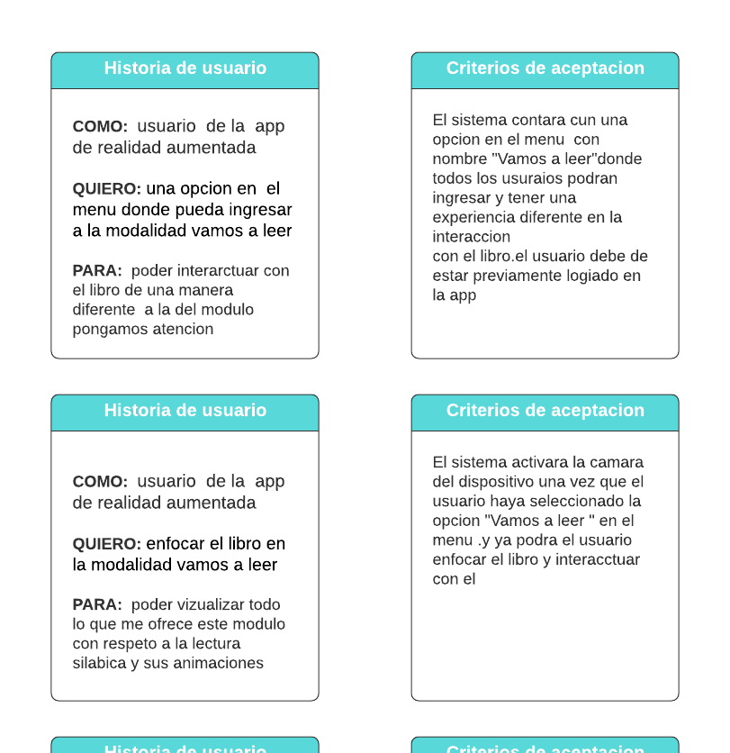

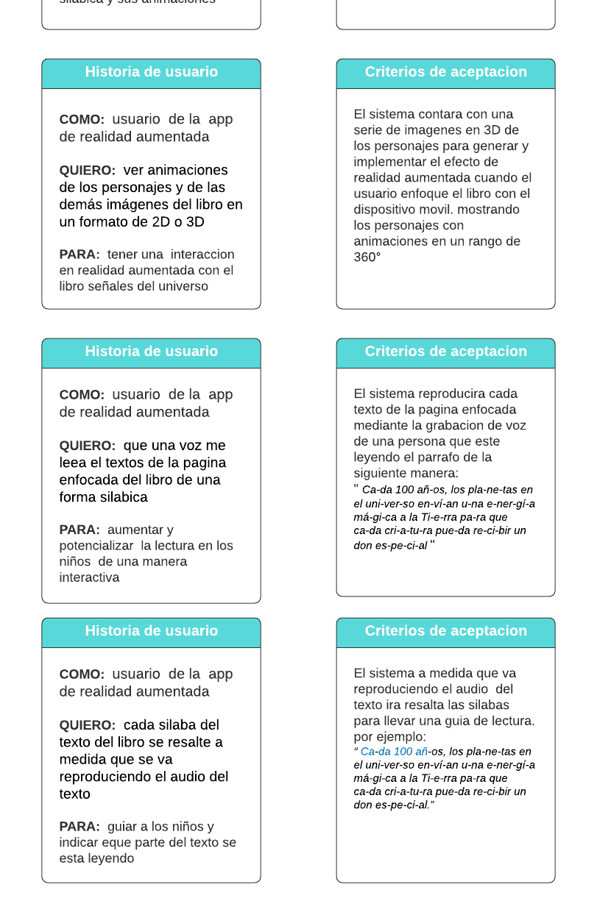

**Casos de uso**

**Especificación casos de uso**

|  |  |  |
| --- | --- | --- |
| **Caso de uso n° 1** | Creación cuenta en el sistema | |
| **Versión** | 2020-28-02 | |
| **Autores** | Usuario | |
| **Dependencias** |  | |
| **Descripción** | El sistema deberá comportarse como se indico en el caso de uso para cuando el usuario desee crear la cuenta y así lograr ingresar al sistema. | |
| **Precondición** | El usuario debe contar con el libro en físico para lograr la interacción en realidad aumentada mediante la aplicación y así conocer todas funciones disponibles | |
| **Secuencia Normal** | **Paso** | **Acción** |
| 1 | El usuario inicializa la aplicación de realidad aumentada del libro señales del universo |
| 2 | El usuario presiona el botón registrarse |
| 3 | El sistema mostrara formulario de registro |
| 4 | El usuario diligencia los campos. Nombre usuario, nombre completo, documento identificación, fecha nacimiento, contraseña, confirmar contraseña |
| 5 | El usuario presiona el botón registrar |
| 6 | El sistema verificara que todos los datos no estén vacíos. |
| 7 | Si todos los campos están diligenciados el sistema consultara que el nombre del usuario y el documento no existan en la BD |
| 8 | Si no existen el sistema dejara registrar un nuevo usuario del sistema. |
|  |  |
| **Postcondición** |  | Una vez ya registrado el usuario podrá ingresar al sistema con nombre de usuario y la contraseña especificadas en el formulario de registro |
| ExcepcionesRendimiento | **Paso** | **Acción** |
| 6 | Si todos los campos no se encuentran diligenciados. El sistema mostrara una alerta de error informando que debe diligenciar todos los campos |
| 7 | Si el nombre de usuario o el documento ya se encuentran registrados. se notificará al usuario mediante una alerta de error que los datos ya se encuentran registrados |
|  |  |
| **Comentarios** | El usuario solo podrá registrarse una única vez | |

|  |  |  |
| --- | --- | --- |
| **Caso de uso n° 2** | Modificar datos de cuenta en el sistema | |
| **Versión** | 2020-28-02 | |
| **Autores** | Usuario | |
| **Dependencias** | Creación cuenta en el sistema | |
| **Descripción** | El sistema deberá comportarse como se indicó en el caso de uso para cuando el usuario desee modificar los datos permitidos en la cuenta. | |
| **Precondición** | El usuario ya debe de contar con una cuenta creada | |
| **Secuencia Normal** | **Paso** | **Acción** |
| 1 | El usuario en el apartado del menú encontrara una opción que dice Mi perfil |
| 2 | El usuario deberá dar click en el modulo mi perfil |
| 3 | El sistema lo direccionara a este modulo y le mostrara todos los datos del usuario |
| 4 | El usuario visualizará sus datos, pero solo podrá editar los siguientes: Nombre completo, fecha nacimiento, contraseña |
| 5 | El usuario editara los datos que desee, pero de los que están permitidos |
| 6 | El usuario al presionar el botón guardar enviara la solicitud de update al sistema. |
| 7 | Si los datos se modifican con éxito el sistema retornara una alerta de confirmación de datos actualizados. |
|  |  |
|  |  |
| **Postcondición** |  | Una vez recibida la alerta de confirmación el usuario podrá ver reflejados los cambios en la información de su cuenta |
| ExcepcionesRendimiento | **Paso** | **Acción** |
| 7 | Si los datos no se logran actualizar el sistema le notificara al usuario mediante una alerta y le indicara cual fue el posible error |
|  |  |
|  |  |
| **Comentarios** | El usuario podrá modificar los datos mencionados las veces que quiera | |

|  |  |  |
| --- | --- | --- |
| Caso de uso n° 3 | Desactivar cuenta en el sistema | |
| Versión | 2020-28-02 | |
| Autores | Usuario | |
| Dependencias | Creación cuenta en el sistema | |
| Descripción | El sistema deberá comportarse como se indicó en el caso de uso para cuando el usuario desee desactivar su cuenta | |
| Precondición | El usuario ya debe de contar con una cuenta creada | |
| SecuenciaNormal | Paso | Acción |
| 1 | El usuario en el apartado del menú encontrara una opción que dice Mi perfil |
| 2 | El usuario deberá dar click en el módulo mi perfil |
| 3 | El sistema lo direccionara a este módulo y le mostrara toda información de la cuenta |
| 4 | El usuario podrá visualizará al costado del formulario una opción de desactivar cuenta |
| 5 | El usuario al presionar esta opción se realizará la petición al sistema |
| 6 | El sistema le mostrara una alerta de confirmación antes de desactivar la cuenta |
| 7 | Si el usuario confirma la solicitud el sistema desactivara la cuenta y lo direccionara al login. |
|  |  |
|  |  |
| Postcondición |  | Una vez desactivada la cuenta el usuario no podrá ingresar al sistema con su usuario y contraseña que tenia |
| ExcepcionesRendimiento | Paso | Acción |
| 7 | Si el usuario no acepta la confirmación de desactivar cuenta. La solicitud se cancelará y podrá seguir utilizando el sistema |
|  |  |
|  |  |
| Comentarios | El usuario en un futuro podrá volver a crear una cuenta si así lo desea, pero no se le restaura la información que tenia guardada anterior mente | |

|  |  |  |
| --- | --- | --- |
| Caso de uso n° 4 | Lectura en modo silábico | |
| Versión | 2020-28-02 | |
| Autores | Usuario | |
| Dependencias | Creación cuenta en el sistemaModo vamos a leer | |
| Descripción | El sistema deberá comportarse como se indicó en el caso de uso para cuando el usuario desee iniciar en el modo vamos a leer | |
| Precondición | El usuario ya debe haber ingresado al sistema | |
| SecuenciaNormal | Paso | Acción |
| 1 | El usuario en el apartado del menú encontrara dos opciones para interactuar con el libro, las cuales son: vamos a leer y pongamos atención |
| 2 | Si el usuario selecciona el modo vamos a leer el sistema lo direccionara a es te modo |
| 3 | El usuario podrá ver que la cámara de su dispositivo se activó lo ya podría iniciar a interactuar en realidad aumentada |
| 4 | El usuario deberá enfocar con su dispositivo móvil el libro señales del universo |
| 5 | Al enfocar cada página del libro, el texto que se encuentre en esta se mostrara en un formato de realidad aumentada. |
| 6 | Después de un conteo regresivo de 3 hasta 1 aparecerá un adió donde empezara a leer el texto de la siguiente forma: *“Ca-da 100 añ-os, los pla-ne-tas en el uni-ver-so en-ví-an u-na e-ner-gí-a má-gi-ca a la Ti-e-rra pa-ra que ca-da cri-a-tu-ra pue-da re-ci-bir un don es-pe-ci-al.”* |
| 7 | A medica que el audio va leyendo en silabas. el texto se resaltará para indicar le al niño como seria la pronunciación |
| 8 | Esto es con el fin de guiar e incentivar a los niños en la lectura |
|  |  |
| Postcondición |  | Una vez que la lectura haya terminado el niño podrá dirigirse a la siguiente hoja |
| ExcepcionesRendimiento | Paso | Acción |
| 7 | Si el usuario no selecciona el modo vamos a leer. No se podrá leer en formato silábico los textos de ninguna pagina |
|  |  |
|  |  |
| Comentarios | El usuario también podrá ver las diferentes imágenes en realidad aumentada | |

|  |  |  |
| --- | --- | --- |
| Caso de uso n° 5 | Repetir lectura en modo silábico | |
| Versión | 2020-28-02 | |
| Autores | Usuario | |
| Dependencias | Creación cuenta en el sistemaModo vamos a leer | |
| Descripción | El sistema deberá comportarse como se indicó en el caso de uso para cuando el usuario desee iniciar en el modo vamos a leer | |
| Precondición | El usuario ya debe haber ingresado al sistema | |
| SecuenciaNormal | Paso | Acción |
| 1 | El usuario al terminar la lectura en modo silábico en cada página. Podrá visualizar un botón para reproducir nuevamente el texto |
| 2 | Si el usuario pulsa el botón reproducir de nuevo se le enviara una solicitud al sistema |
| 3 | El sistema aceptará la petición y volverá a reproducir el audio del texto |
| 4 | A su vez el sistema resaltara las silaba para llevar una guía de la lectura |
| 5 | Después de un conteo regresivo de 3 hasta 1 aparecerá un adió donde empezara a leer el texto de la siguiente forma: *“Ca-da 100 añ-os, los pla-ne-tas en el uni-ver-so en-ví-an u-na e-ner-gí-a má-gi-ca a la Ti-e-rra pa-ra que ca-da cri-a-tu-ra pue-da re-ci-bir un don es-pe-ci-al.”* |
|  |  |
|  |  |
|  |  |
| Postcondición |  | Una vez que la lectura haya terminado el niño podrá dirigirse a la siguiente hoja |
| ExcepcionesRendimiento | Paso | Acción |
| 2 | Si el usuario no selecciona el botón de reproducir nuevamente podrá pasar a la siguiente página del libro |
|  |  |
|  |  |
| Comentarios | El usuario también podrá ver las diferentes imágenes en realidad aumentada | |

|  |  |  |
| --- | --- | --- |
| Caso de uso n° 6 | Visualizar animación automática | |
| Versión | 2020-28-02 | |
| Autores | Usuario | |
| Dependencias | Creación cuenta en el sistemaModo vamos a leerpongamos atención | |
| Descripción | El sistema deberá comportarse como se indicó en el para cuando el usuario desee iniciar en el modo vamos a leer o pongamos atención | |
| Precondición | El usuario ya debe haber ingresado al sistema | |
| SecuenciaNormal | Paso | Acción |
| 1 | El usuario debe enfocar la pagina del libro con el dispositivo móvil |
| 2 | El sistema analizara la imagen del libro |
| 3 | Si el sistema reconoce la imagen el usuario podrá visualizar diferentes animaciones correspondientes a la página enfocada |
|  |  |
| Postcondición |  | Después de las animaciones en los modos, vamos a leer o pongamos atención se iniciaría el conteo regresivo para iniciar la lectura del texto |
| ExcepcionesRendimiento | Paso | Acción |
|  |  |
|  |  |
|  |  |
| Comentarios | El usuario podrá mover el dispositivo para ver de varios ángulos las animaciones | |

|  |  |  |
| --- | --- | --- |
| Caso de uso n° 7 | Repetir animación automática | |
| Versión | 2020-28-02 | |
| Autores | Usuario | |
| Dependencias | Creación cuenta en el sistemaModo vamos a leerpongamos atención | |
| Descripción | El sistema deberá comportarse como se indicó en el para cuando el usuario desee iniciar en el modo vamos a leer o pongamos atención | |
| Precondición | El usuario ya debe haber ingresado al sistema | |
| SecuenciaNormal | Paso | Acción |
| 1 | Cuando el sistema termine la animación en realidad aumentada. El usuario podrá visualizar un botón de reproducir nuevamente |
| 2 | El usuario seleccionara el botón de reproducir nuevamente |
| 3 | Las animaciones comenzaran nuevamente |
|  |  |
| Postcondición |  | Después de las animaciones iniciaría la lectura del texto |
| ExcepcionesRendimiento | Paso | Acción |
| 2 | Si el usuario no selecciono el botón de reproducir nuevamente el sistema realizara el conteo regresivo para iniciar la lectura del texto |
|  |  |
|  |  |
| Comentarios | El usuario podrá mover el dispositivo para ver de varios ángulos las animaciones | |

|  |  |  |
| --- | --- | --- |
| Caso de uso n° 8 | Reproducir voz en off | |
| Versión | 2020-03-03 1.0 | |
| Autores | Niño-Lector | |
| Dependencias | Creación cuenta en el sistema | |
| Descripción | El sistema deberá permitir que se reproduzca una voz en off de acuerdo a la lectura presentada en cada página del libro. | |
| Precondición | El Niño-Lector debe haber seleccionado el apartado de “Test” | |
| SecuenciaNormal | Paso | Acción |
| 1 | El Niño-Lector selecciona el botón “Test” después de haber iniciado sesión. |
| 2 | El sistema empezara a reproducir la voz en off según el avance de las páginas físicas del libro |
| 3 | El sistema mostrará los respectivos botones de “Reproducir”, “Parar”, “Repetir” |
| 4 | El usuario hace uso de los botones “Reproducir”, “Parar”, “Repetir” según sea su necesidad. |
| Postcondición |  | Si aparecen preguntas del apartado “Test” deben ser respondidas antes de continuar con la reproducción de la voz en off. |
| ExcepcionesRendimiento | Paso | Acción |
| 2 | Si el usuario no contesta las preguntas del apartado “Test” el sistema pasados 15 segundos marcará la respuesta como incorrecta y solicitará continuar a la siguiente pagina. |
|  |  |
|  |  |
| Comentarios |  | |

|  |  |  |
| --- | --- | --- |
| Caso de uso n° 9 | Visualizar preguntas | |
| Versión | 2020-03-03 1.0 | |
| Autores | Usuario | |
| Dependencias | Creación cuenta en el sistema | |
| Descripción | El sistema deberá permitir al Niño-Lector visualizar las preguntas del test correspondiente a cada página del libro. | |
| Precondición | El Niño-Lector debe haber seleccionado el apartado “Test” | |
| SecuenciaNormal | Paso | Acción |
| 1 | El Niño-Lector selecciona el botón “Test” después de haber iniciado sesión. |
| 2 | El sistema según vaya avanzando la secuencia realizará una serie de preguntas aleatorias correspondiente a la página en la que se encuentra el Niño-Lector |
| 3 | El Niño-Lector deberá responder la pregunta para continuar con la lectura y las siguientes preguntas. |
| 4 | El Niño-Lector tendrá 15 segundos para seleccionar una respuesta y pulsar el botón “Continuar”. |
|  |  |
|  |  |
| Postcondición |  | Las preguntas serán aleatorias y conforme al texto ya leído por el Niño-Lector. |
| ExcepcionesRendimiento |  | Acción |
| Paso | Acción |
| 4 | Si el Niño-Lector no selecciona una respuesta dentro de los 15 segundos o pulsa el botón “Continuar” sin seleccionar una respuesta, el sistema tomará la respuesta como incorrecta y permitirá continuar con la lectura. |
|  |  |
| Comentarios |  | |

|  |  |  |
| --- | --- | --- |
| Caso de uso n° 10 | Responder Preguntas | |
| Versión | 2020-03-03 1.0 | |
| Autores | Niño-Lector | |
| Dependencias | Creación cuenta en el sistema | |
| Descripción | El sistema deberá permitir al usuario responder las preguntas correspondientes a la página de interacción según el apartado “Test” | |
| Precondición | El Niño-Lector debe haber seleccionado el apartado “Test” | |
| SecuenciaNormal | Paso | Acción |
| 1 | El Niño-Lector selecciona el botón “Test” después de haber iniciado sesión. |
| 2 | El sistema deberá mostrar una serie de opciones correspondientes a la pregunta realizada en cada una de las páginas de interacción. |
| 3 | El sistema mostrará las opciones de la siguiente manera:  1. Ejemplo1 2. Ejemplo2 3. Ejemplo3 |
| 4 | El Niño-Lector deberá seleccionar una de las opciones de respuesta que se muestra “a, b o c” y pulsar el botón “continuar”. |
| 5 | El sistema deberá mostrar un mensaje de “Felicitaciones respuesta correcta” o “La respuesta es incorrecta, concéntrate más” según corresponda a la respuesta dada por el Niño-Lector. |
|  |  |
| Postcondición |  | El modo en el que se listan las opciones de respuesta será aleatorio. |
| ExcepcionesRendimiento | Paso | Acción |
| 4 | Si el Niño-Lector no selecciona una respuesta dentro de los 15 segundos o pulsa el botón “Continuar” sin seleccionar una respuesta, el sistema tomará la respuesta como incorrecta y permitirá continuar con la lectura. |
|  |  |
|  |  |
| Comentarios |  | |

|  |  |  |
| --- | --- | --- |
| Caso de uso n° 11 | Ver record personal | |
| Versión | 2020-03-03 1.0 | |
| Autores | Niño-Lector | |
| Dependencias | Creación cuenta en el sistemaResponder preguntas | |
| Descripción | El sistema deberá permitir que el Niño-Lector pueda ver el puntaje que obtuvo al responder las preguntas del test que se fue realizando en cada página de interacción. | |
| Precondición | El Niño-Lector debe haber seleccionado el apartado “Test” | |
| SecuenciaNormal | Paso | Acción |
| 1 | El Niño-Lector termina de responder todas las preguntas de las páginas de interacción y llega al final del libro. |
| 2 | El sistema deberá mostrar al Niño-Lector el puntaje final obtenido de acuerdo a las respuestas del Test |
| 3 | El sistema deberá mostrar al Niño-Lector los puntajes obtenidos todas las veces que ha realizado el Test. |
|  |  |
| Postcondición |  | El Niño-Lector puede realizar el Test todas las veces que quiera. |
| ExcepcionesRendimiento | Paso | Acción |
|  |  |
|  |  |
|  |  |
| Comentarios |  | |

|  |  |  |
| --- | --- | --- |
| Caso de uso n° 12 | Ver calificaciones globales | |
| Versión | 2020-03-03 1.0 | |
| Autores | Niño-Lector | |
| Dependencias | Creación cuenta en el sistema | |
| Descripción | El sistema deberá mostrar al Niño-Lector su puntaje obtenido comparado con los de las otras personas que han realizado el Test. | |
| Precondición | El Niño-Lector debe haber seleccionado el apartado “Test” | |
| SecuenciaNormal | Paso | Acción |
| 1 | El Niño-Lector selecciona el botón “Puntajes Globales” |
| 2 | El sistema mostrará la lista de los puntajes máximos de los usuarios que han realizado el test. |
| 3 | El sistema resaltará en color azul la calificación máxima del Niño-Lector que inició sesión y mostrará su posición respecto a los otros. |
|  |  |
| Postcondición |  |  |
| ExcepcionesRendimiento | Paso | Acción |
| 3 | Si el Niño-Lector no tiene ningún puntaje registrado se le invitará a realizar el test antes de ver los puntajes globales. |
|  |  |
|  |  |
| Comentarios |  | |

**Diagrama de clases**

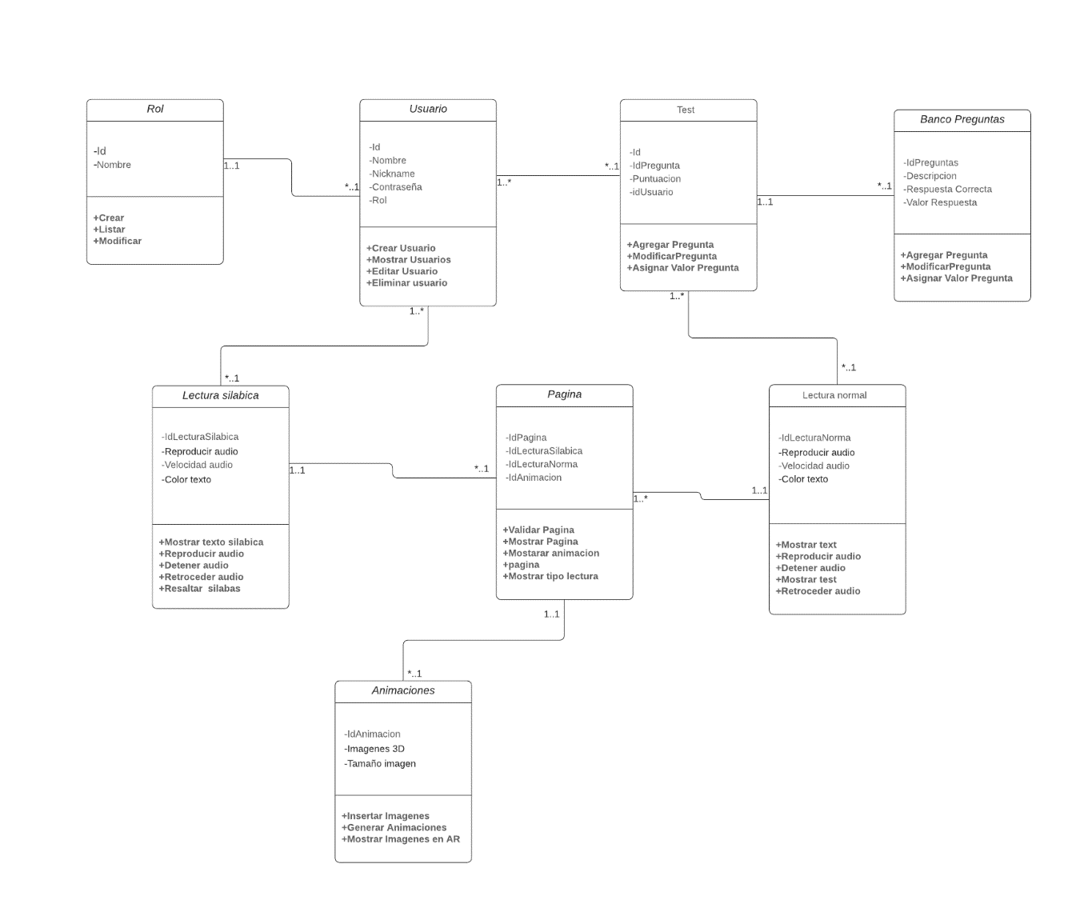

**Diagrama MER**

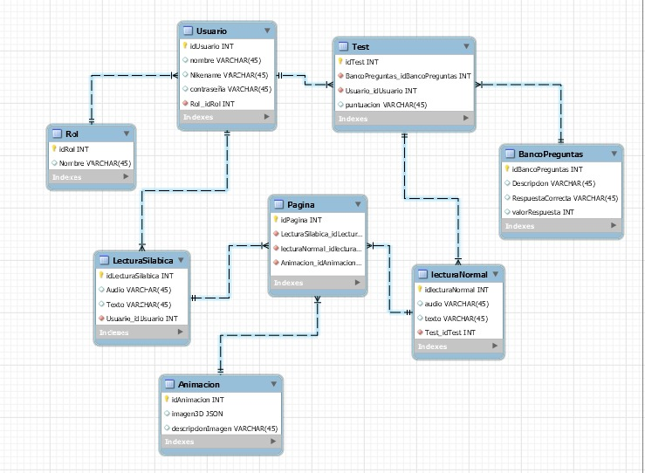

**Diagrama de secuencia**

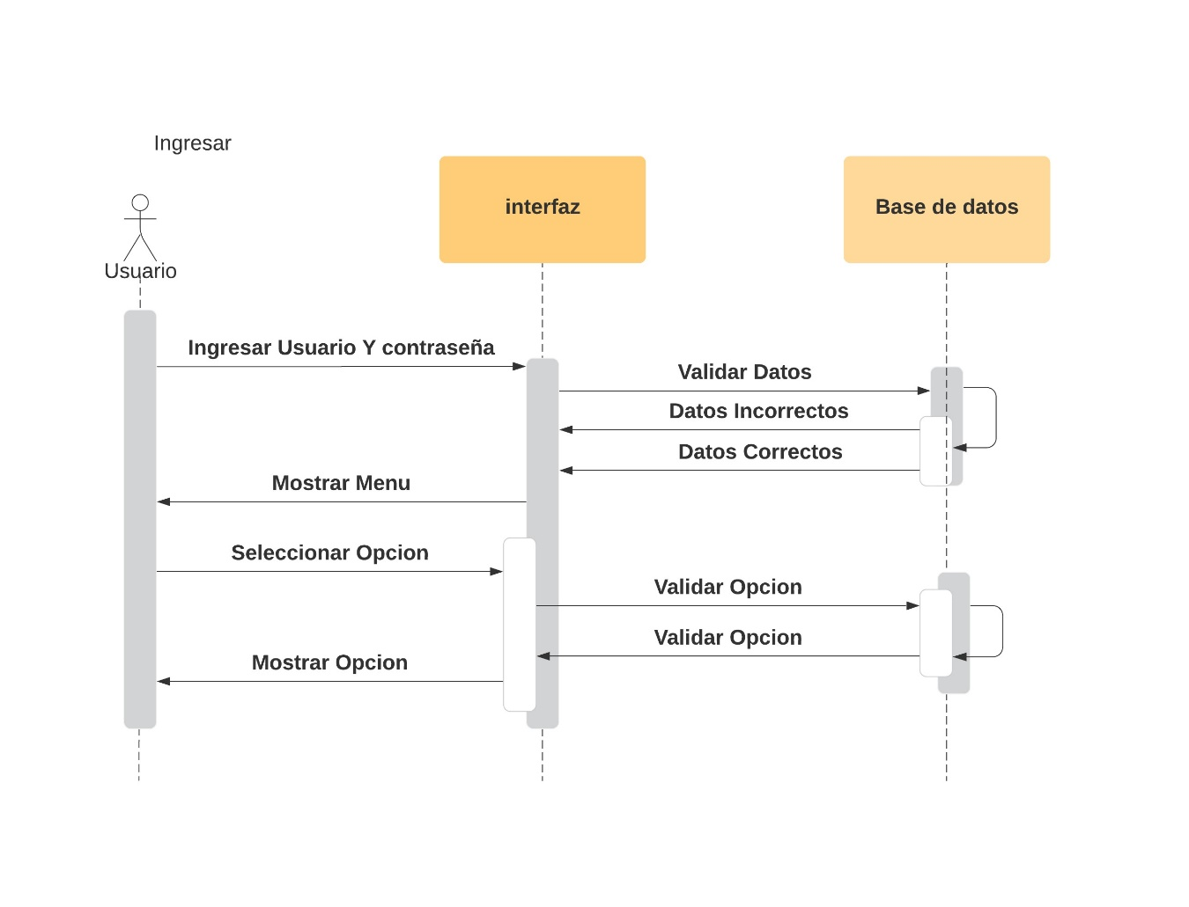

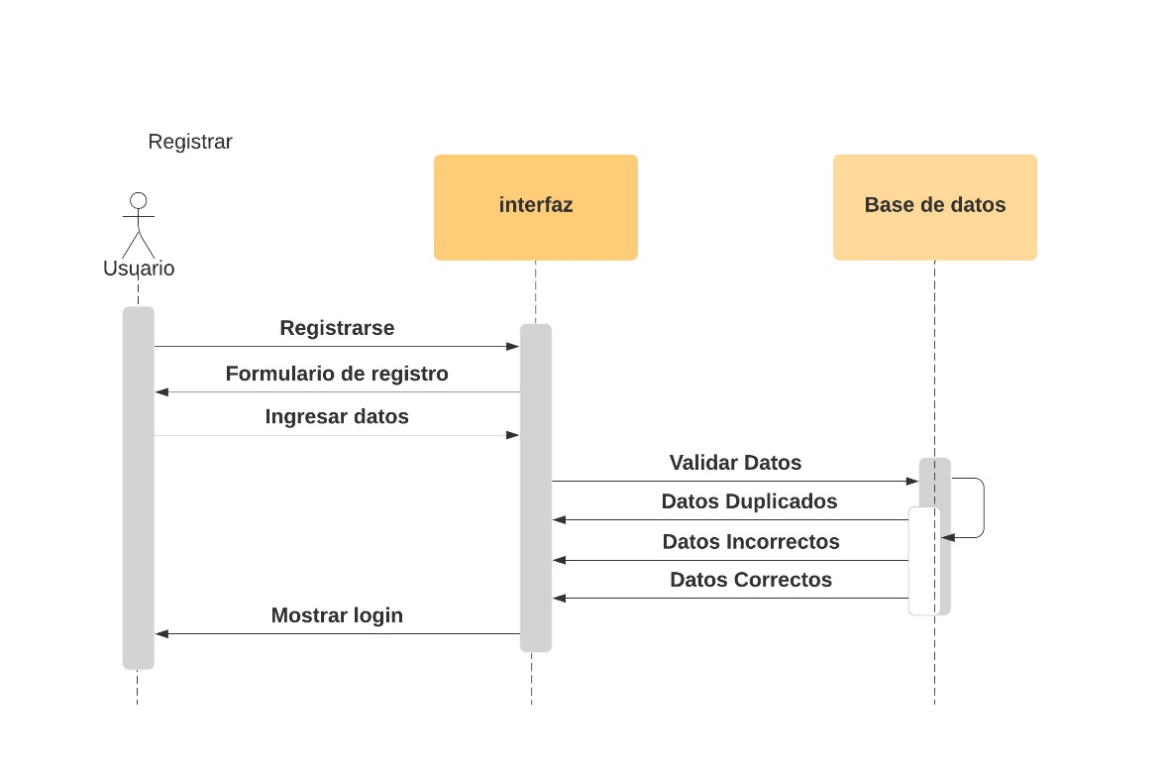

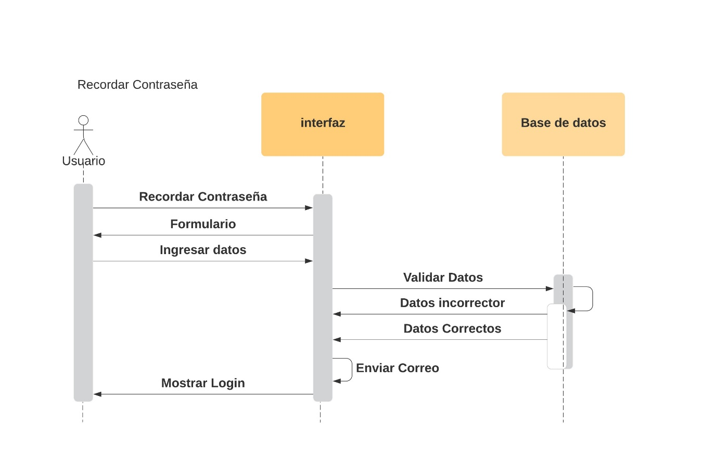

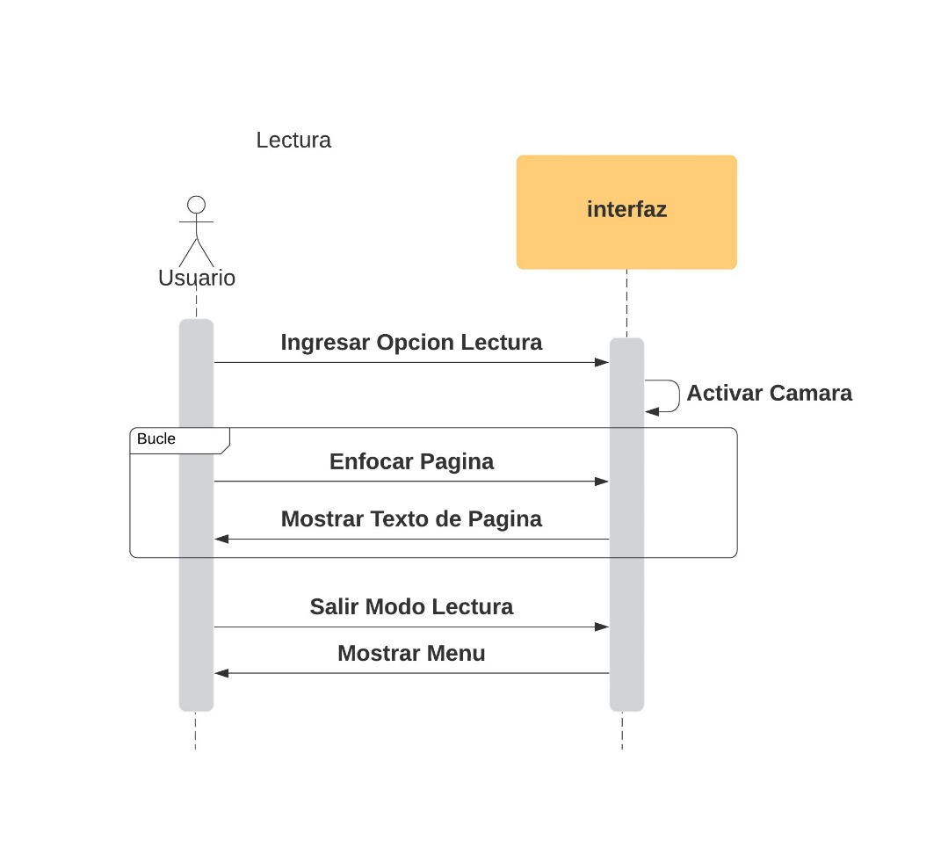

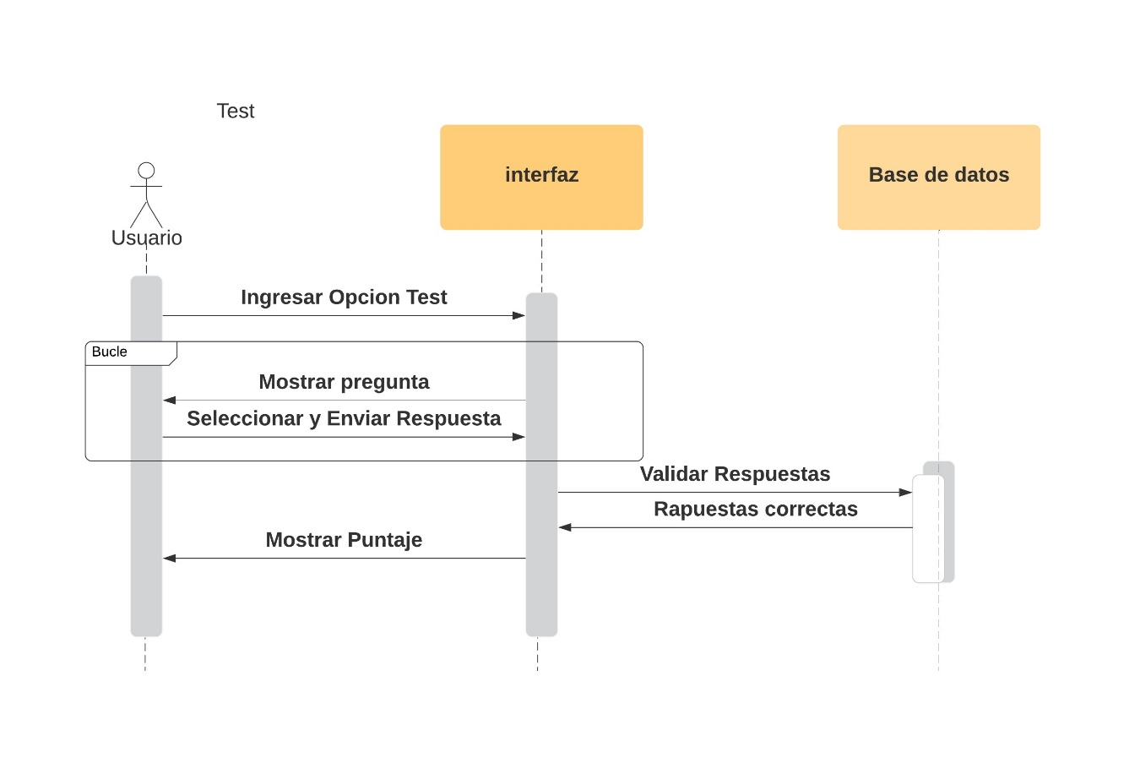

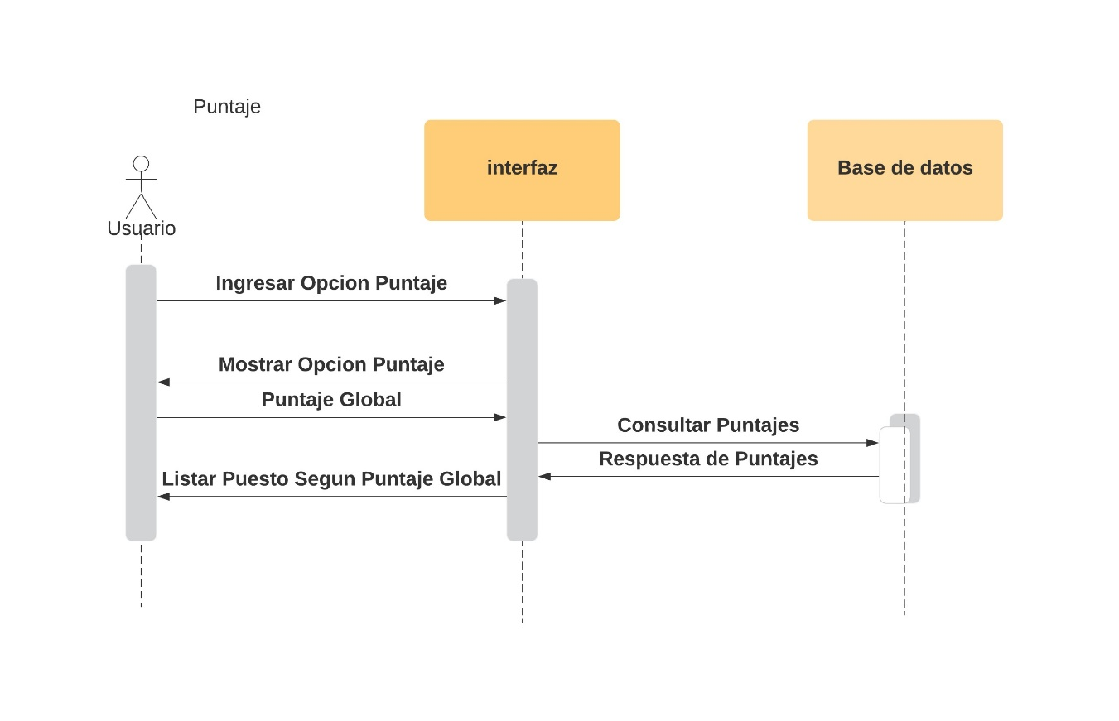

**Diagrama de objetos**

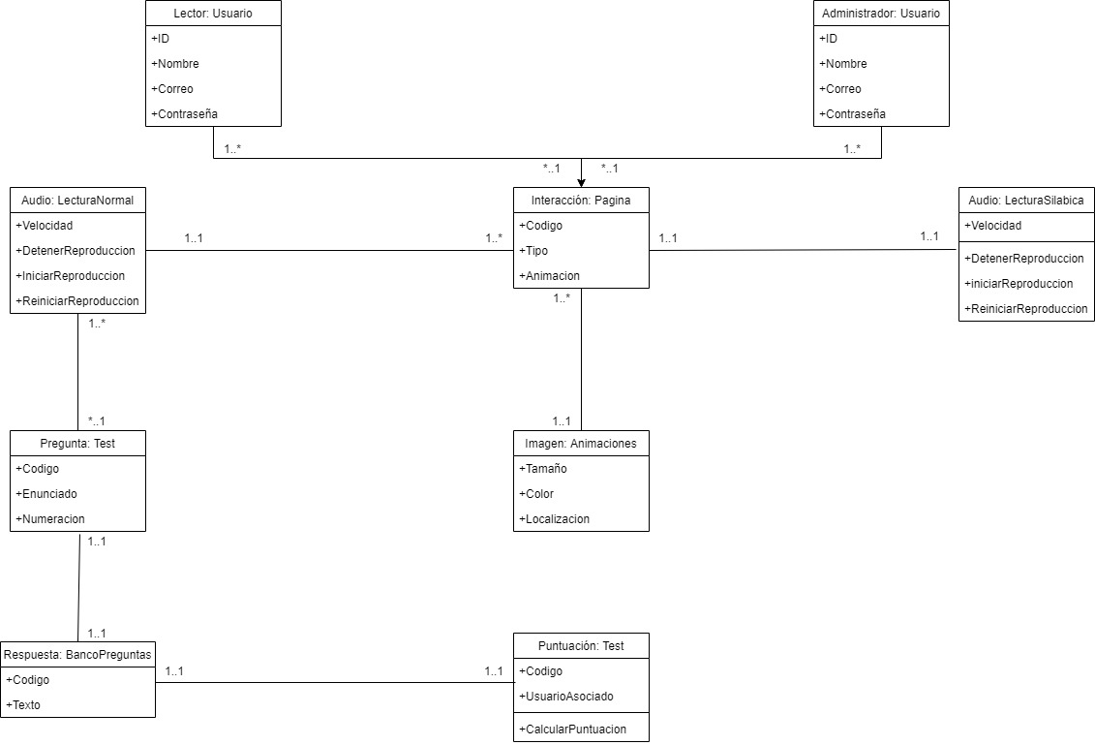

MOCKUP DE APLICACIÓN DE REALIDAD AUMENTADA

SEÑALES DEL DESTINO

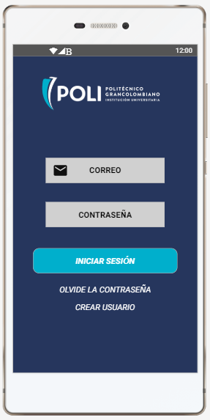LOGIN: REGISTRO USUARIO:

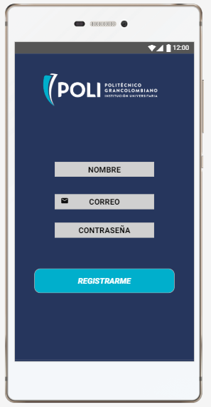

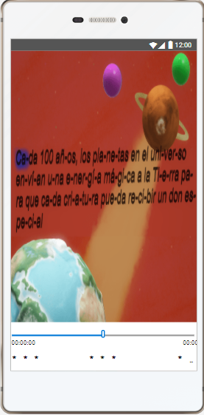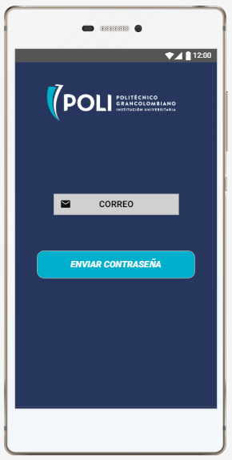RECUPERAR CONTRASEÑA: LECTURA SILABICA:

La lectura silábica funciona que cuando la persona enfoque el libro la imagen de este libro saldrá en realidad aumentada y el texto se podrá visualizar mejor, se podrá reproducir el texto en la forma silábica y este resaltara cada silaba a medida que se reproduce la imagen

Ejemplo de Test: Opciones Menu:

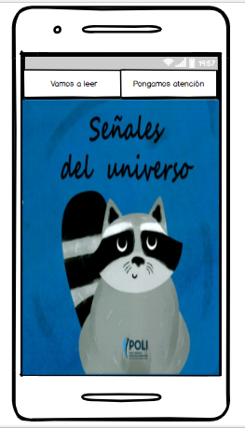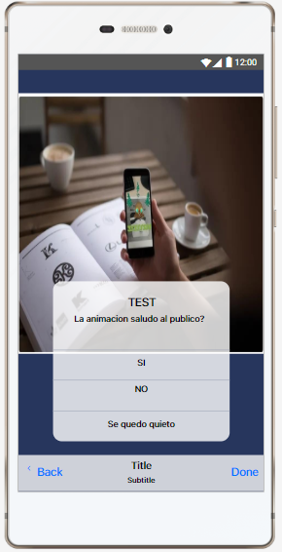

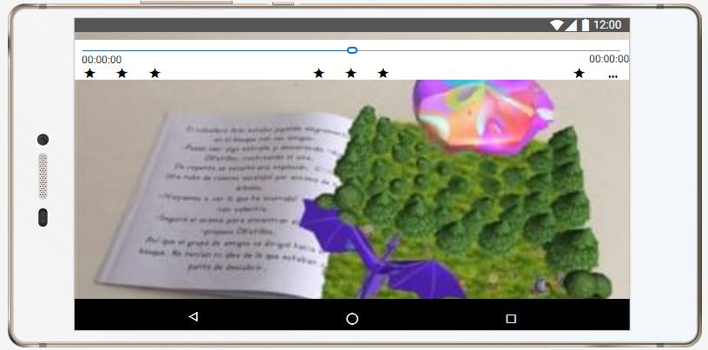A

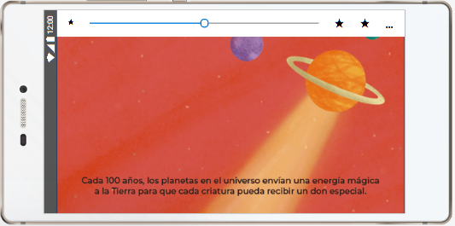

AS

